สรุปโครงการ

“ปั่นสร้างสุขตำบลปากล่อ”

ตำบลปากล่อ

อำเภอโคกโพธิ์

จังหวัดปัตตานี

งบกองทุนหลักประกันสุขภาพ
ปีงบประมาณ 2561

แบบเสนอแผนงาน/โครงการ/กิจกรรม กองทุนหลักประกันสุขภาพองค์การบริหารส่วนตำบลปากล่อ

เรื่อง ขอเสนอแผนงาน/โครงการ/กิจกรรม โครงการ ปั่นสร้างสุขตำบลปากล่อ
เรียน ประธานกรรมการกองทุนหลักประกันสุขภาพองค์การบริหารส่วนตำบลปากล่อ
ด้วย หน่วยงาน/องค์กร/กลุ่มคน (ระบุชื่อ) นายอับดุลซอมะ บาโง ประธานชมรมปั่นสร้างสุขตำบลปากล่อ มีความประสงค์จะจัดทำแผนงาน/โครงการ/กิจกรรม โครงการ ปั่นสร้างสุขตำบลปากล่อในปีงบประมาณ 2560 โดยขอรับการสนับสนุนงบประมาณจากกองทุนหลักประกันสุขภาพองค์การบริหารส่วนตำบลปากล่อเป็นเงิน 35,600 บาท (สามหมื่นห้าพันหกร้อยบาทถ้วน) โดยมีรายละเอียดแผนงาน/โครงการ/กิจกรรม ดังนี้
ส่วนที่ 1 : รายละเอียดแผนงาน/โครงการ/กิจกรรม (สำหรับผู้เสนอแผนงาน/โครงการ/กิจกรรม ลงรายละเอียด)
หลักการและเหตุผล
เนื่องด้วยในตำบลปากล่อ ได้มีผู้ป่วยด้วยโรคไม่ติดต่อ อันได้แก่โรคเบาหวานความดันเพิ่มขึ้นทุกปี จนปัจจุบันปี2560 มีโรคเบาหวาน141 คน โรคความดันโลหิตสูงจำนวน243 คน ซึ่งโรคเหล่านี้สามารถลดความเสี่ยง ได้โดยการปรับเปลี่ยนพฤติกรรมตามหลัก 5 อ. ในหนึ่ง อ.คือการออกกำลังกาย จึงเป็นส่วนสำคัญ ที่ทำให้อัตราเสี่ยงการเกิดโรคลดลงโดยเฉพาะการออกกำลังกาย ด้วยการปั่นจักรยานซึ่งได้รับความสนใจกันมากในตำบลปากล่อ ซึ่งทำต่อเนื่องมา 2 ปีแล้ว โดยมีกิจกรรมการออกกำลังกายที่ได้ผลดี และปั่นได้เยี่ยมผู้ป่วยติดบ้านติดเตียง อีก ซึ่งสมควรสานต่อกิจกรรมนี้ต่อเนื่องต่อไปให้ดียิ่งๆขึ้นไป
1. วัตถุประสงค์/ตัวชี้วัด
1.เพื่อชมรมปั่นสร้างสุขได้มีกิจกรรมออกเยี่ยมบ้านผู้ด้อยโอกาส ผู้ป่วย และผู้พิการ ได้ต่อเนื่อง
2.เพื่อให้ประชาชนทุกกลุ่มวัยได้ออกกำลังกายโดยวีธีปั่นจักรยาน
2. วิธีดำเนินการ
วัตถุประสงค์ 2.เพื่อให้ประชาชนทุกกลุ่มวัยได้ออกกำลังกายโดยวิธีปั่นจักรยาน
1.กิจกรรมการออกออกกำลังกายโดยปั่นจักรยานเพื่อสร้างสุขภาพ 19 มี.ค.61- 24 ก.ย.61
- ค่าอาหารว่างและเครื่องดื่มแก่สมาชิกชมรมในการมาออกกำลังกาย 30 คน *20 ครั้ง *25 บาท เป็นเงิน 15,000 บาท
วัตถุประสงค์1.เพื่อชมรมปั่นสร้างสุขได้มีกิจกรรมออกเยี่ยมบ้านผู้ด้อยโอกาส ผู้ป่วย และผู้พิการ ได้ต่อเนื่อง
2.กิจกรรมการปั่นเยี่ยมบ้าน พร้อมรณรงค์ประชาสัมพันธ์ 19 มี.ค.61- 20 ก.ย.61
- อาหารว่าง ว่างและเครื่องดื่มแก่สมาชิกชมรมในการออกปั่นเยี่ยมบ้านจำนวน 50 คน * 2 มื้อ * 5 ครั้ง * 25 บาท เป็นเงิน 12,500 บาท
- ค่าเอกสารแผ่นพับให้ความรู้เรื่องสุขภาพ จำนวน 1,000ชุด *10 บาท เป็นเงิน 10,000 บาท

รวมเงินทั้งสิ้น 37,500 บาท
3. เป้าหมาย
- สมาชิกปั่นตำบลปากล่อ จำนวน 200 คน
- กลุ่มเป้าหมายผู้ได้รับการเยี่ยมบ้าน จำนวน 9 คน
3. ระยะเวลาดำเนินการ
ก.พ.61-ก.ย.61(8เดือน)
4. สถานที่ดำเนินการ
พื้นที่9หมู่บ้านของตำบลปากล่อ
5. งบประมาณ จากงบประมาณกองทุนหลักประกันสุขภาพตำบลปากล่อ
รวมเงินทั้งสิ้น รวมเงินทั้งสิ้น 37,500 บาท
6.ผลการดำเนินงาน
1.เกิดสมาชิกปั่นตำบลปากล่อ จำนวน 200 คน
2.กลุ่มเป้าหมายได้รับการเยี่ยมบ้าน จำนวน 9 คน
7.ผลที่คาดว่าจะได้รับ(ผลลัพธ์)
1.สมาชิกปั่นตำบลปากล่อ มีสุขภาพดีขึ้น

7. สรุปแผนงาน/โครงการ/กิจกรรม
(ผู้เสนอฯ ลงรายละเอียด โดยในแต่ละข้อย่อยให้เลือกเพียง 1 รายการที่เป็นรายการหลักสำหรับใช้ในการจำแนกประเภทเท่านั้น เพื่อให้เจ้าหน้าที่ อปท. บันทึกข้อมูลลงโปรแกรมกองทุนฯ เมื่อได้รับอนุมัติแล้ว)
7.1 หน่วยงาน/องค์กร/กลุ่มคน ที่รับผิดชอบโครงการ (ตามประกาศคณะกรรมการหลักประกันฯ พ.ศ. 2557 ข้อ 7)
ชื่อหน่วยงาน/องค์กร/กลุ่มคน อาสาสมัครสาธารณสุขตำบลปากล่อ
7.1.5 กลุ่มหรือองค์กรประชาชน
7.2 ประเภทการสนับสนุน (ตามประกาศคณะกรรมการหลักประกันฯ พ.ศ. 2557 ข้อ 7)
7.2.2 สนับสนุนกิจกรรมสร้างเสริมสุขภาพ การป้องกันโรคของกลุ่มหรือองค์กรประชาชน/หน่วยงานอื่น [ข้อ 7(2)]
7.3 กลุ่มเป้าหมายหลัก (ตามแนบท้ายประกาศคณะอนุกรรมการส่งเสริมสุขภาพและป้องกันโรคฯ พ.ศ. 2557)
7.3.7 กลุ่มประชาชนทั่วไปที่มีภาวะเสี่ยง
7.4 กิจกรรมหลักตามกลุ่มเป้าหมายหลัก
7.4.7 กลุ่มประชาชนทั่วไปที่มีภาวะเสี่ยง
7.4.7.4 การรณรงค์/ประชาสัมพันธ์/ฝึกอบรม/ให้ความรู้
7.4.7.5 การส่งเสริมการปรับเปลี่ยนพฤติกรรมและสิ่งแวดล้อมที่มีผลกระทบต่อสุขภาพ

ลงชื่อ ...................................................... ผู้เสนอแผนงาน/โครงการ/กิจกรรม
(นายอับดุลซอมะ บาโง)
ตำแหน่ง ประธานชมรมปั่นสร้างสุขตำบลปากล่อ
22 มกราคม 2561

ส่วนที่ 2 : ผลการพิจารณาแผนงาน/โครงการ/กิจกรรม (สำหรับเจ้าหน้าที่ อปท. ที่ได้รับมอบหมายลงรายละเอียด)
ตามมติการประชุมคณะกรรมการกองทุนหลักประกันสุขภาพองค์การบริหารส่วนตำบลปากล่อครั้งที่ ........... / 25…………… เมื่อวันที่ ............................................ ผลการพิจารณาแผนงาน/โครงการ/กิจกรรม ดังนี้
อนุมัติงบประมาณ เพื่อสนับสนุนแผนงาน/โครงการ/กิจกรรม จำนวน 37,500 บาท
(สามหมื่นเจ็ดพันห้าร้อยบาทถ้วน) บาท
เพราะ ................................................................................................
ไม่อนุมัติงบประมาณ เพื่อสนับสนุนแผนงาน/โครงการ/กิจกรรม
เพราะ ..................................................................................................
หมายเหตุเพิ่มเติม (ถ้ามี) ...................................................................................................................................
............................................................................................................................................................................................................................................................................................................................................................
ให้รายงานผลความสำเร็จของแผนงาน/โครงการ/กิจกรรม ตามแบบฟอร์ม (ส่วนที่ 3) ภายในวันที่ ………………………………………………….........
ลงชื่อ .....................................................
(นายอับดุลบาซิม อาบู)
ตำแหน่ง นายกองค์การบริหารองค์การบริหารส่วนตำบลปากล่อ
วันที่-เดือน-พ.ศ. .....................................

ส่วนที่ 3 : แบบรายงานผลการดำเนินแผนงาน/โครงการ/กิจกรรม ที่ได้รับงบประมาณสนับสนุนจากกองทุนหลักประกันสุขภาพ (สำหรับผู้เสนอแผนงาน/โครงการ/กิจกรรม ลงรายละเอียดเมื่อเสร็จสิ้นการดำเนินงาน)
ชื่อแผนงาน/โครงการ/กิจกรรม ......................................................................................................................................
1. ผลการดำเนินงาน
............................................................................................................................................................................
2. ผลสัมฤทธิ์ตามวัตถุประสงค์/ตัวชี้วัด
บรรลุตามวัตถุประสงค์ของโครงการ
ไม่บรรลุตามวัตถุประสงค์ของโครงการ เพราะ
............................................................................................................................................................................
3. การเบิกจ่ายงบประมาณ
งบประมาณที่ได้รับการอนุมัติ ................................................. บาท
งบประมาณเบิกจ่ายจริง ................................................. บาท คิดเป็นร้อยละ
งบประมาณเหลือส่งคืนกองทุนฯ ................................................. บาท คิดเป็นร้อยละ
4. ปัญหา/อุปสรรคในการดำเนินงาน
ไม่มี
มี
ปัญหา/อุปสรรค (ระบุ)
............................................................................................................................................................................
แนวทางการแก้ไข (ระบุ)
............................................................................................................................................................................
ลงชื่อ .............................................. ผู้รายงาน
(นายอับดุลซอมะ บาโง)
ตำแหน่ง ประธานชมรมปั่นสร้างสุขตำบลปากล่อ
วันที่-เดือน-พ.ศ. .........................................

ผลการดำเนินงาน

กิจกรรมการประชุมคณะกรรมการ
ครั้งที่1 วันที่ 17 เมษายน 2561
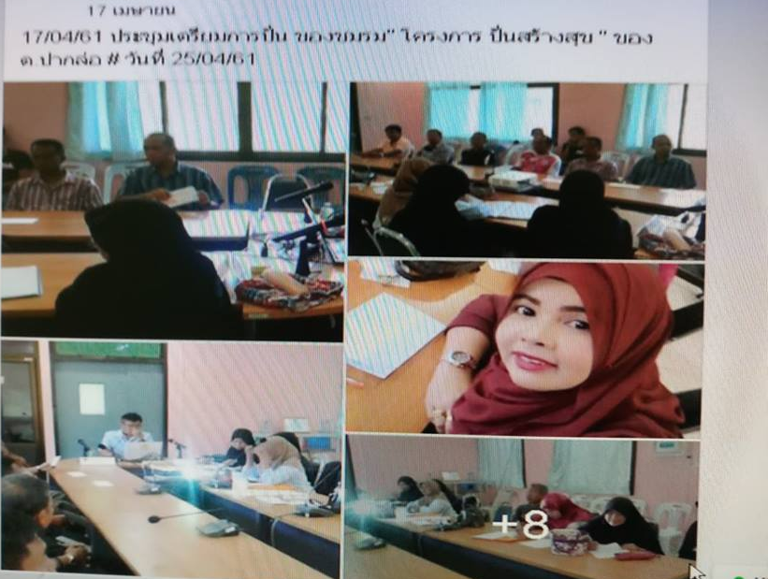
ครั้งที่2 วันที่ 24 กรกฎาคม 2561
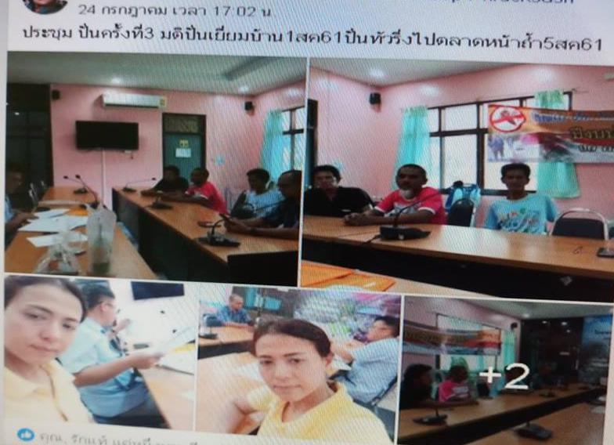

กิจกรรมการปั่น ออกกำลังกาย เป้าหมาย 20ครั้ง/50คน
ทำได้ 22 ครั้ง /30คน
ทริฟสุดท้ายปี2561 ปั่นจากตำบลปากล่อ-ตลาดวัดหน้าถ้ำ จ.ยะลา
ระยะทางไปกลับ 40 กม.
5 สิงหาคม 2561 ครั้งที่22/2561
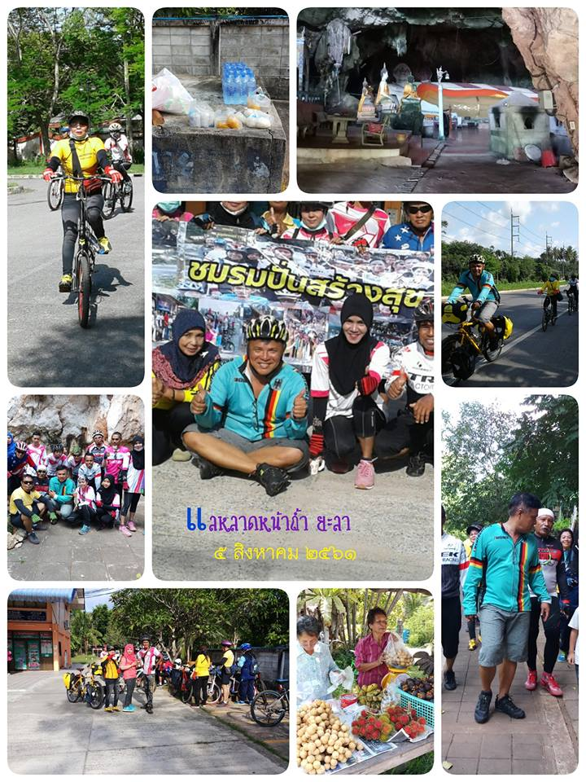

ทริฟสุดท้ายปี2561 ปั่นจากตำบลปากล่อ-ตลาดวัดหน้าถ้ำ จ.ยะลา
ครั้งที่22/2561
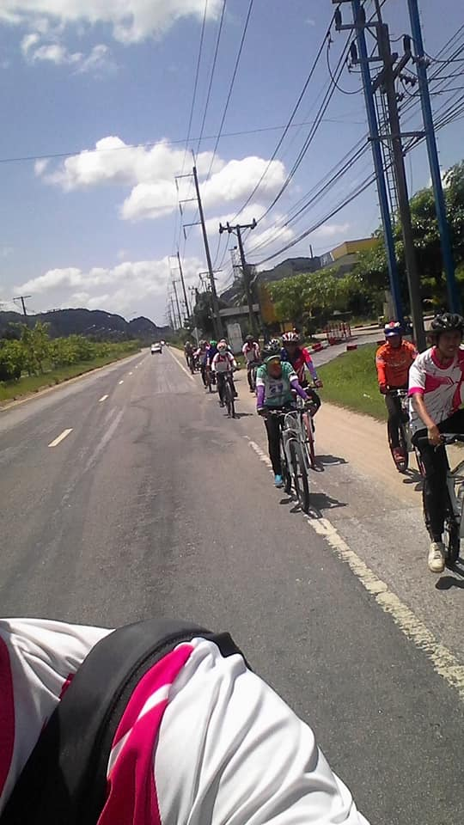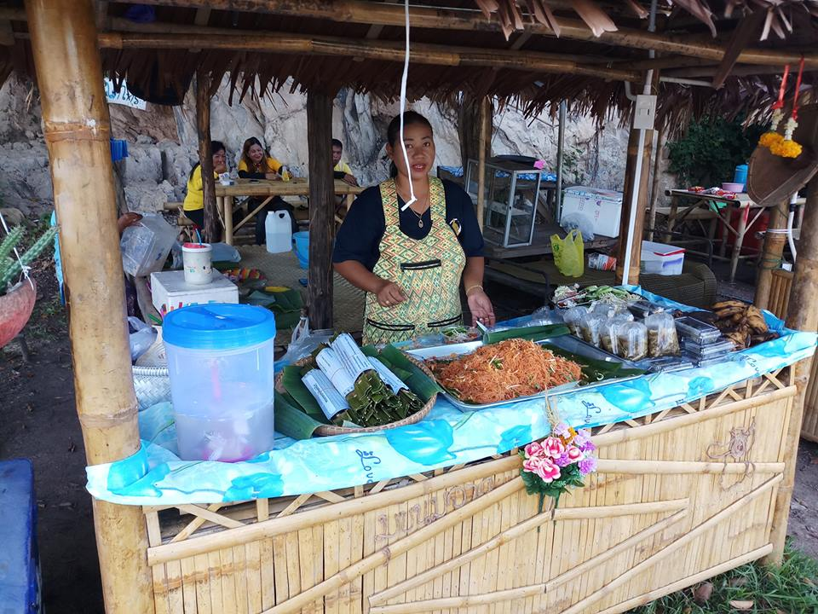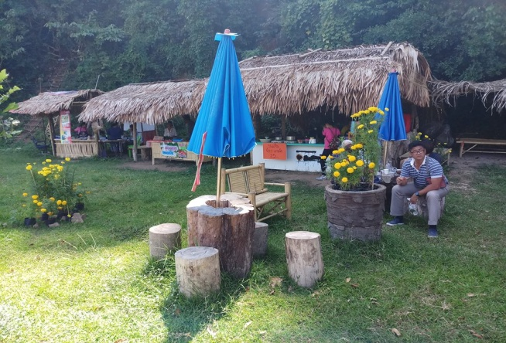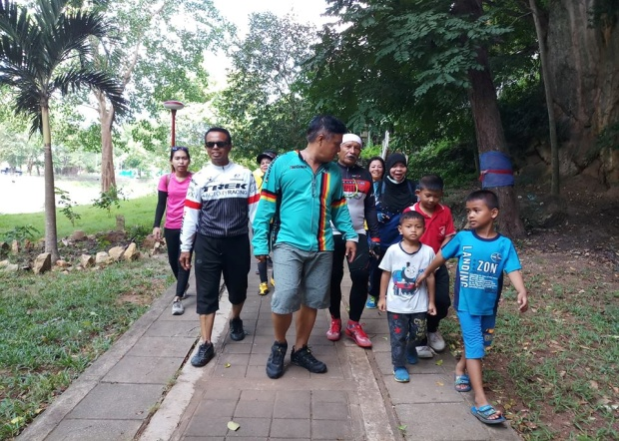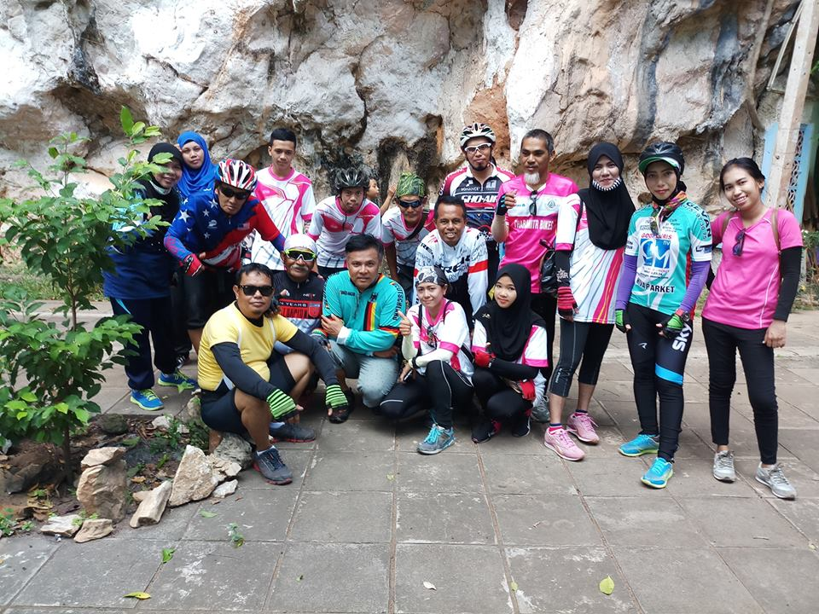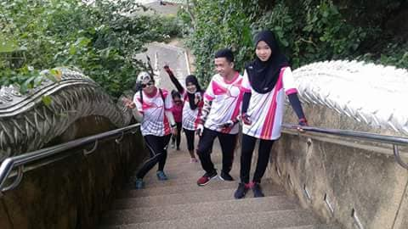

ทริฟสุดท้ายปี2561 ปั่นจากตำบลปากล่อ-ตลาดวัดหน้าถ้ำ จ.ยะลา
ครั้งที่22/2561
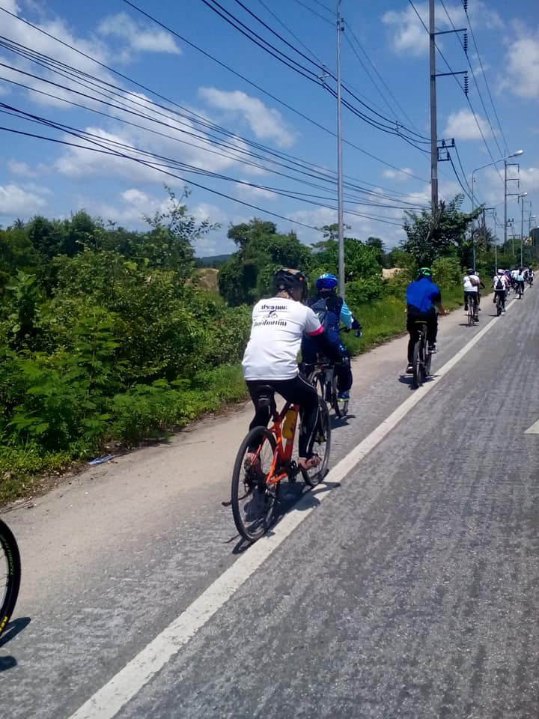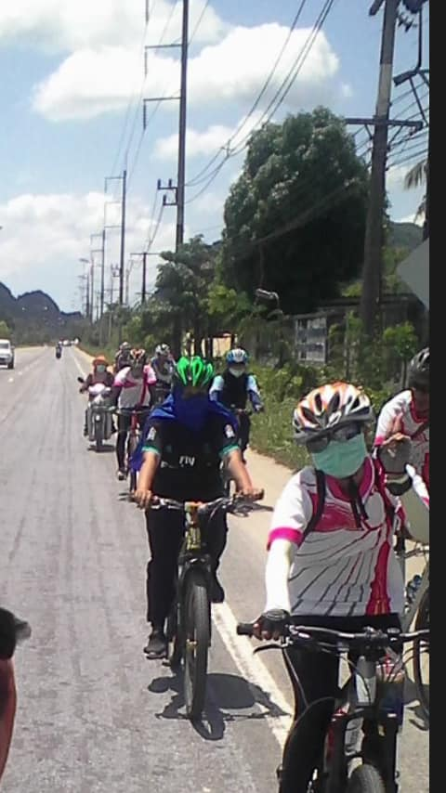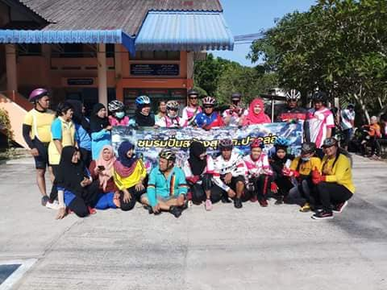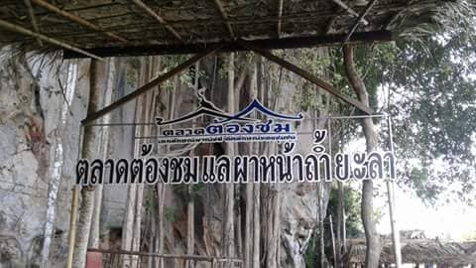

ปั่น ทัวริ่งสามจังหวัดชายแดนใต้+มาเลเซีย
30 มิ.ย.2561 21/2561
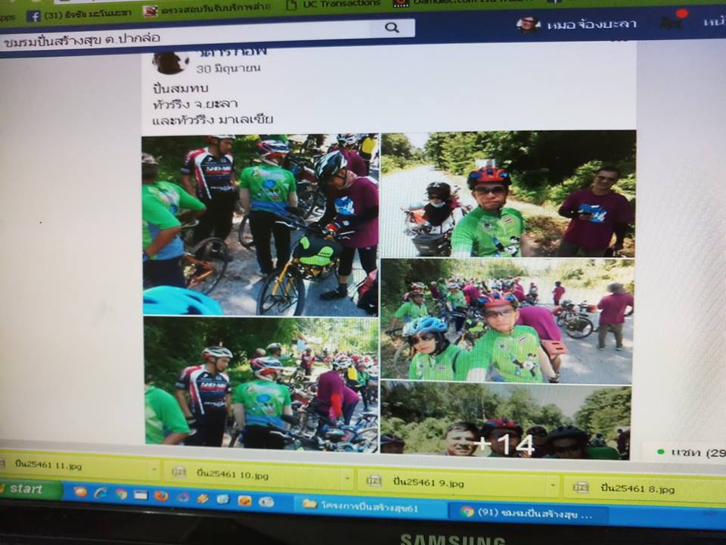
ปั่น การกุศล มัสยิดบ้านล้อแตก
6 พ.ค.2561 20/2561
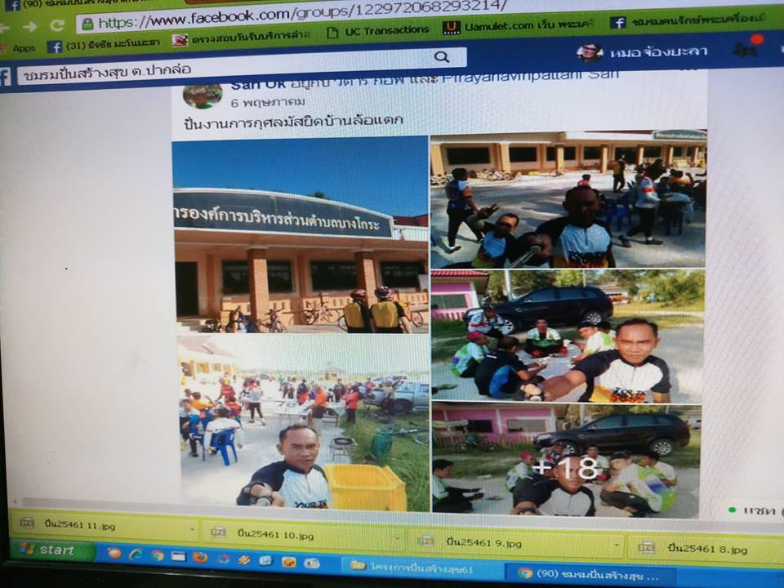

ปั่น ไปจังหวัดงขลา
23 เม.ย.2561 19/2561
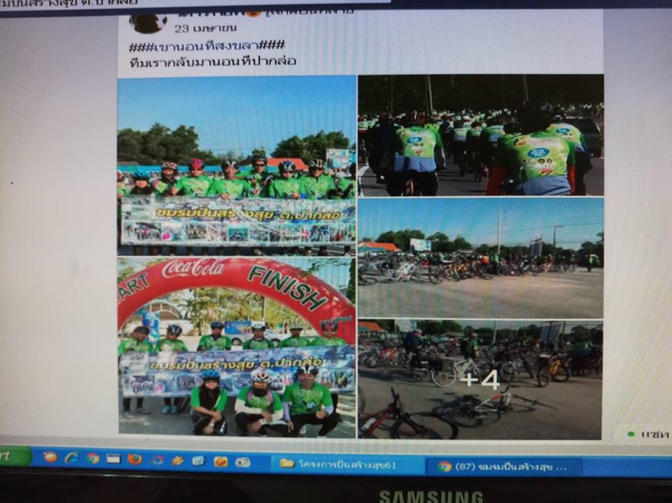
ปั่น ไปจังหวัดงขลา
22 เม.ย.2561 18/2561
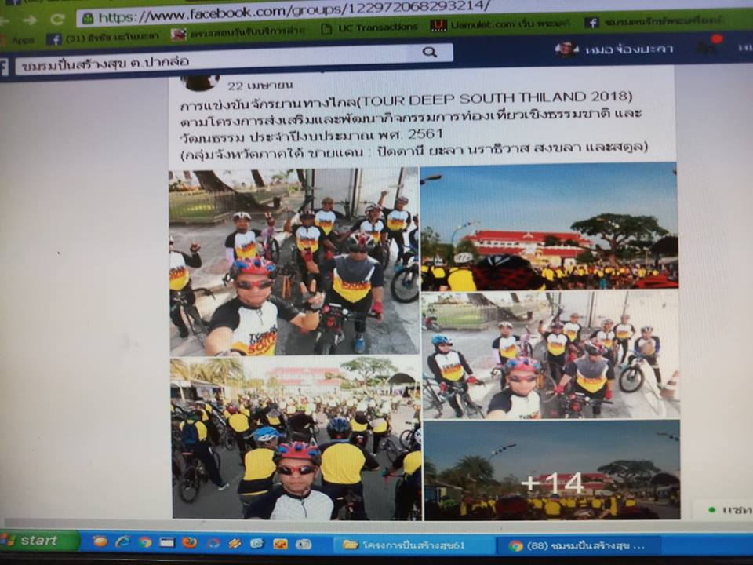

ปั่น ออกกำลังกาย ปากล่อ - นาประดู่
20 เม.ย.2561 17/2561
ปั่น ออกกำลังกาย ปากล่อ – โคกโพธิ์
17 เม.ย.2561 16/2561
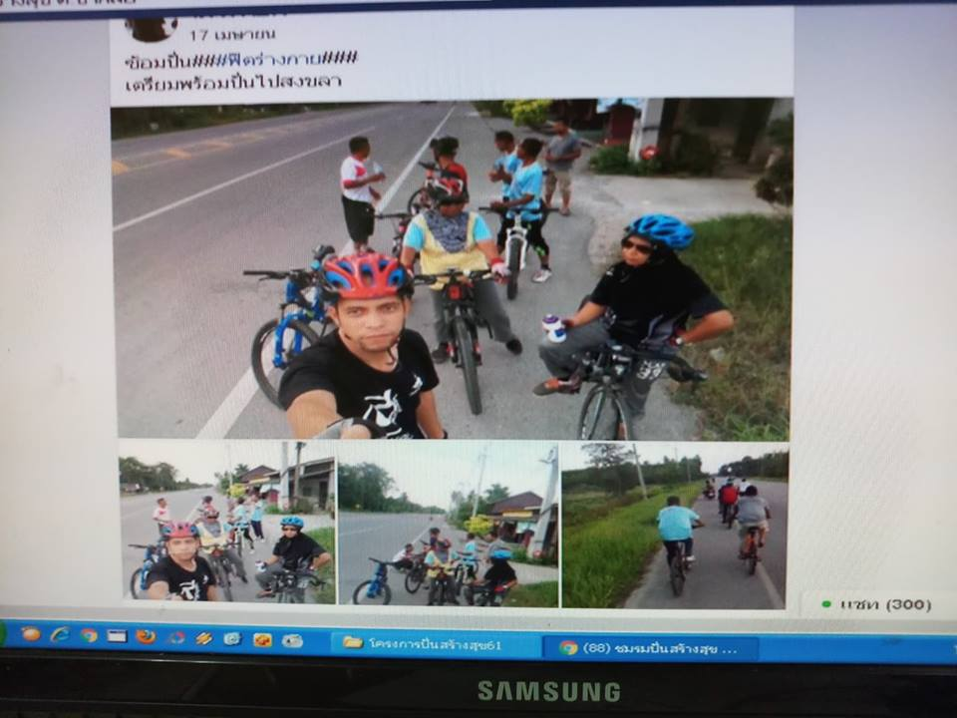

ปั่น ออกกำลังกาย ปากล่อ – ท่าเรือ
11 มี.ค.2561 15/2561
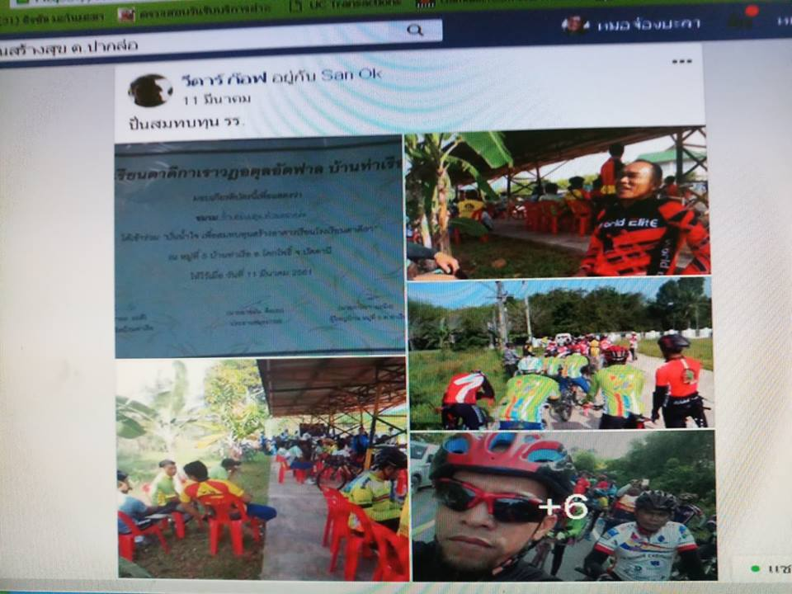
ปั่น ออกกำลังกาย ปากล่อ – บ้านควนหรันใต้
4 มี.ค.2561 14/2561
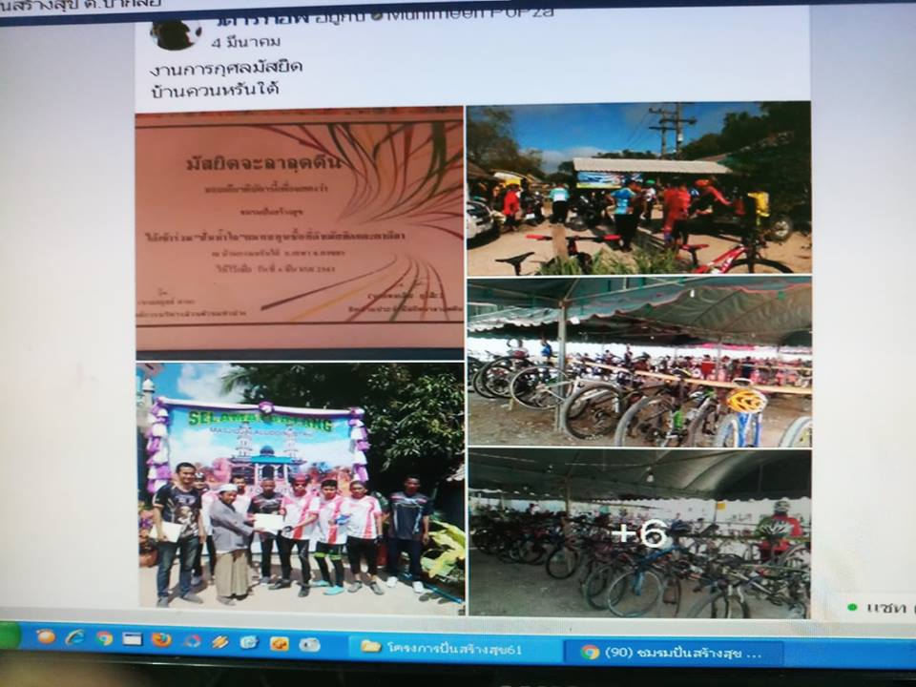

ปั่น ออกกำลังกาย ปากล่อ – บ้านนาค้อเหนือ
25 ก.พ.2561 13/2561
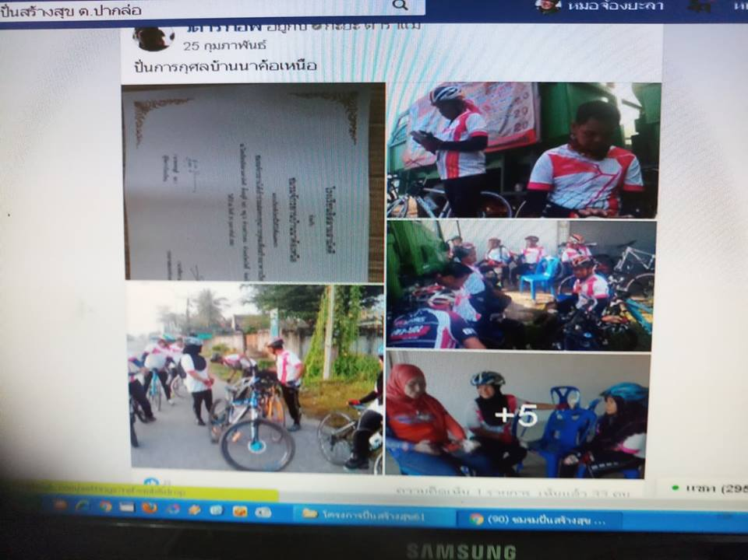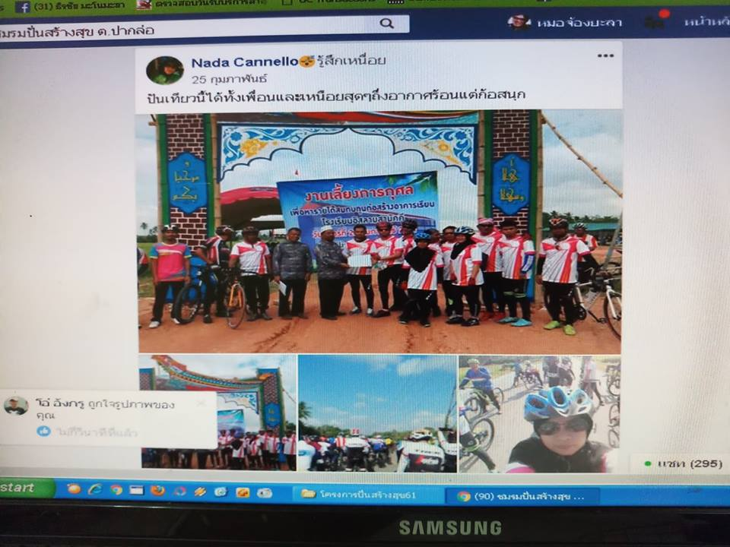
ปั่น ออกกำลังกาย ปากล่อ – บ้านนาเกตุ
24 ก.พ.2561 12/2561
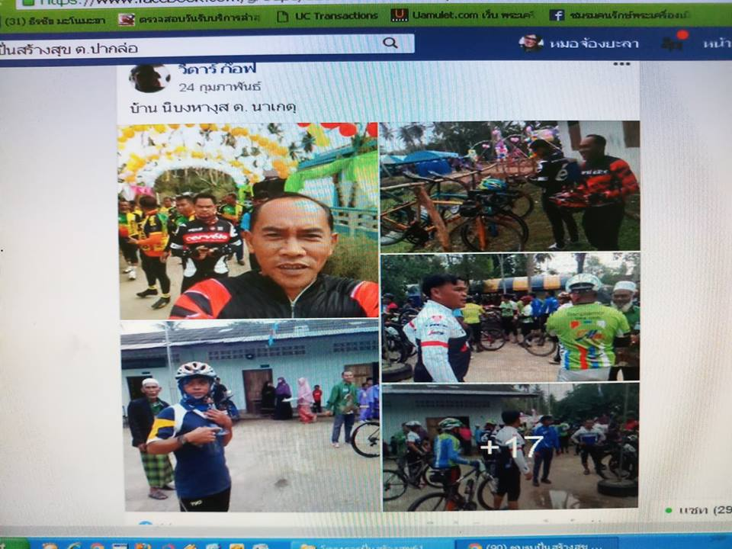

ปั่น ออกกำลังกาย ปากล่อ – เขาลำใหม่
7 ก.พ.2561 11/2561
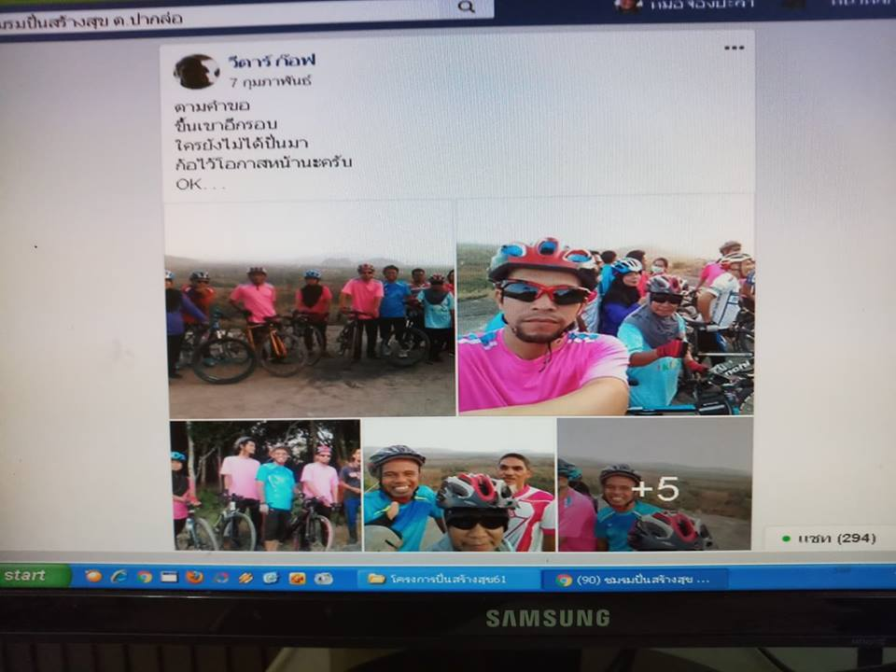
ปั่น ออกกำลังกาย ปากล่อ – เขาลำใหม่
2 ก.พ.2561 10/2561
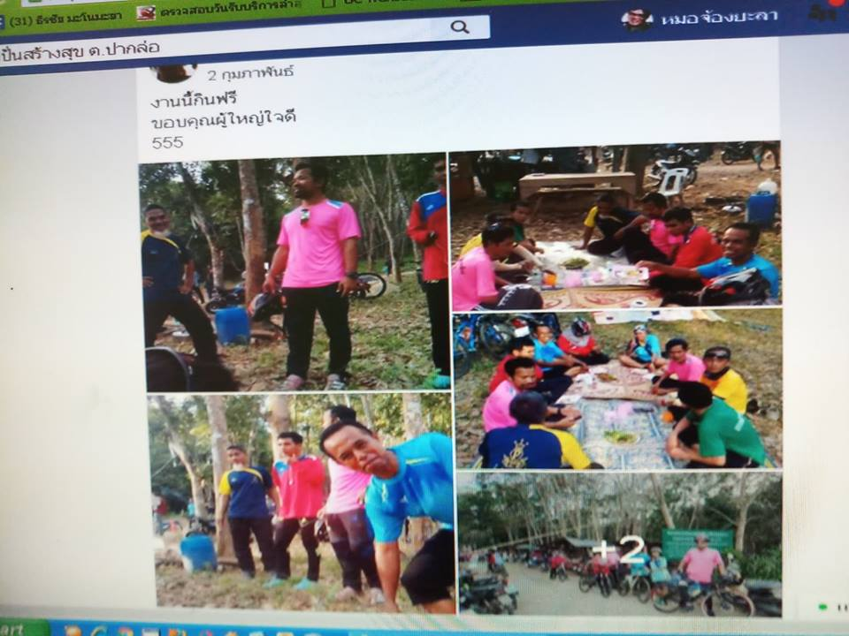

ปั่น ออกกำลังกาย ปากล่อ – เขานางแก้ว
25 ม.ค.2561 9/2561
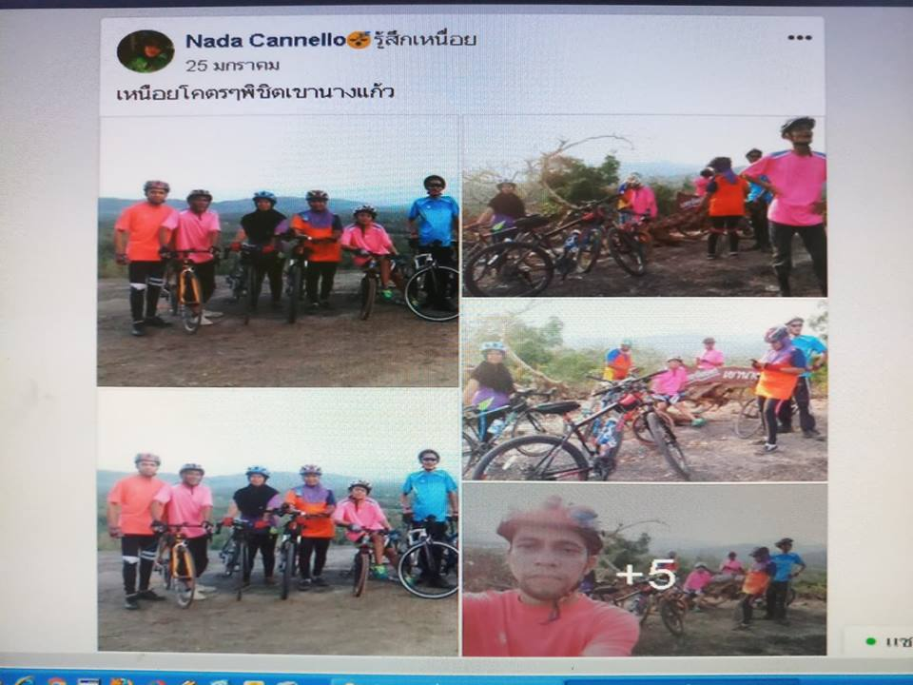
ปั่น ออกกำลังกาย ปากล่อ – นาประดู่
24 ม.ค.2561 8/2561
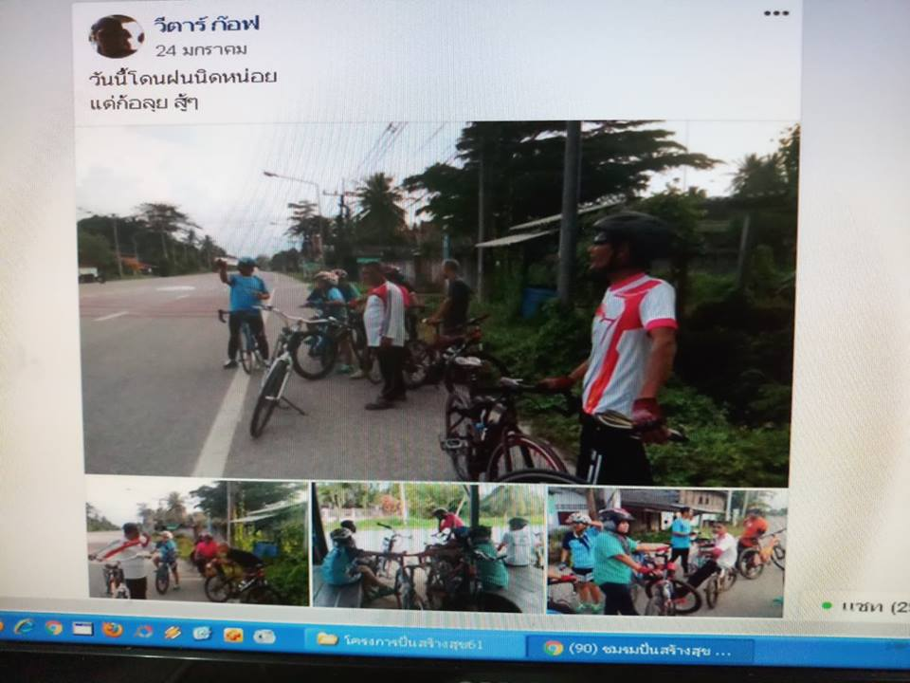

ปั่น ออกกำลังกาย ปากล่อ – หาดสะกอม จ.สงขลา
6 ม.ค.2561 7/2561
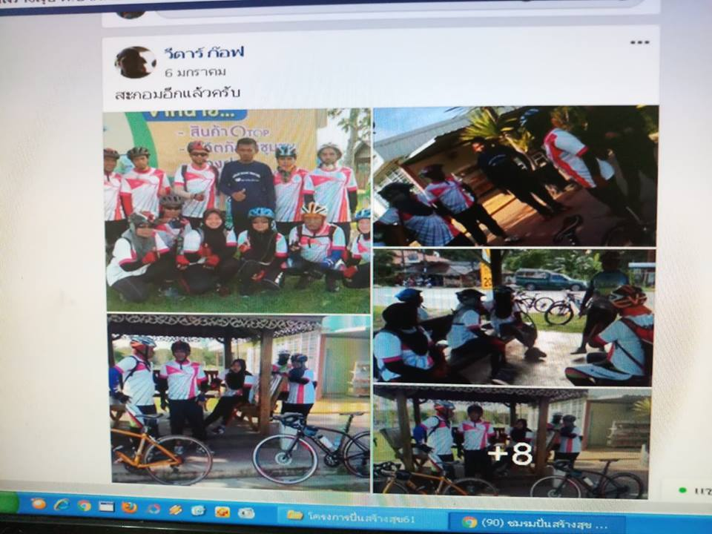
ปั่น ออกกำลังกาย ปากล่อ – นาประดู่
2 ม.ค.2561 6/2561
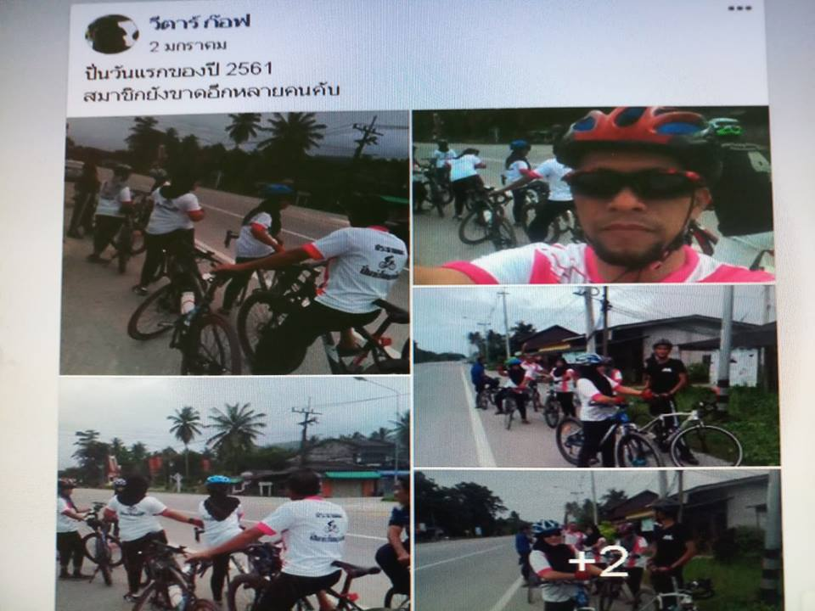

ปั่น ออกกำลังกาย ปากล่อ – นาประดู่
1 พ.ย.2560 ครั้งที่ 5/2561
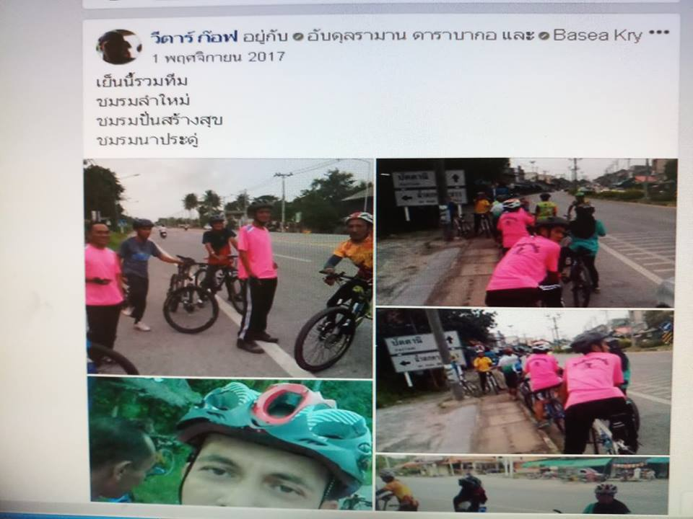
ปั่น ออกกำลังกาย ปากล่อ – ยะหา
29 ต.ค.2560 ครั้งที่4/2561
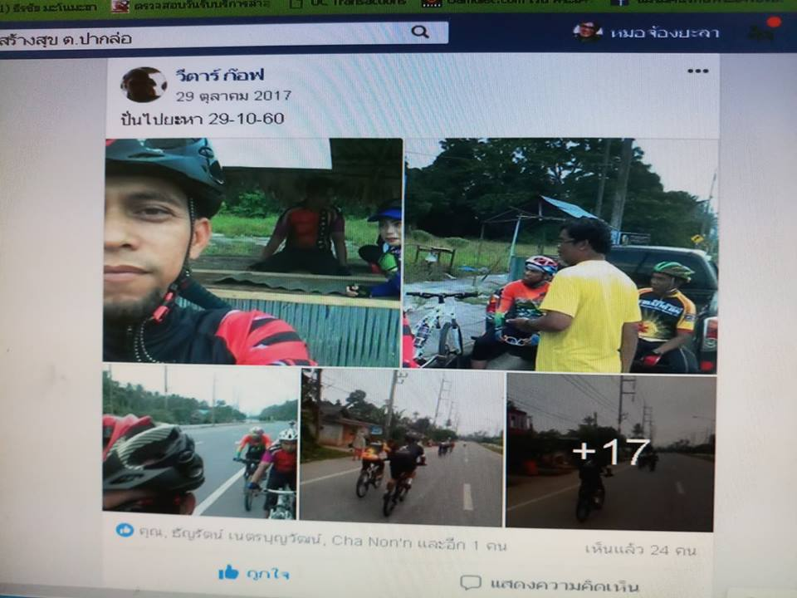

ปั่น ออกกำลังกาย ปากล่อ – นาประดู่
24 ต.ค.2560 ครั้งที่3/2561
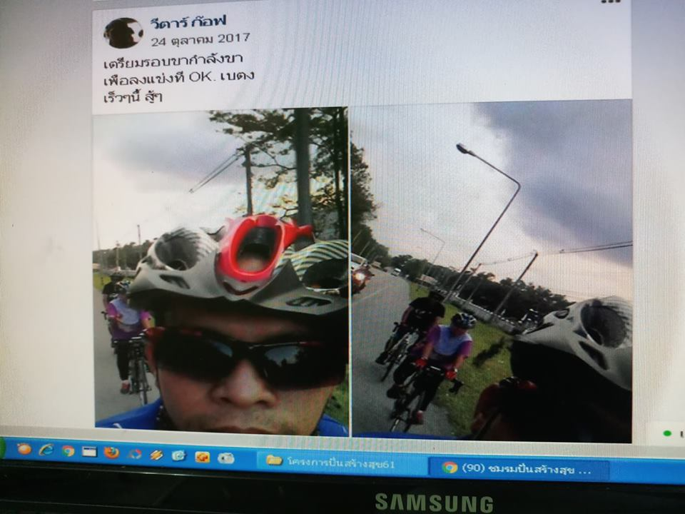
ปั่น ออกกำลังกาย ปากล่อ – นาเกตุ
19 ต.ค.2560 ครั้งที่2/2561
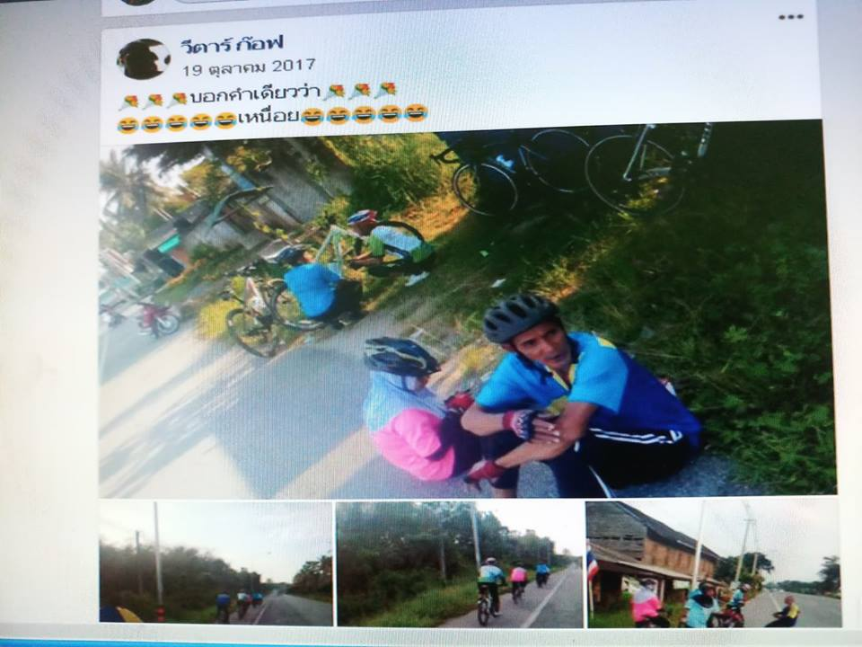

ปั่น ออกกำลังกาย ปากล่อ – นาประดู่
8 ต.ค.2560 ครั้งที่1/2561
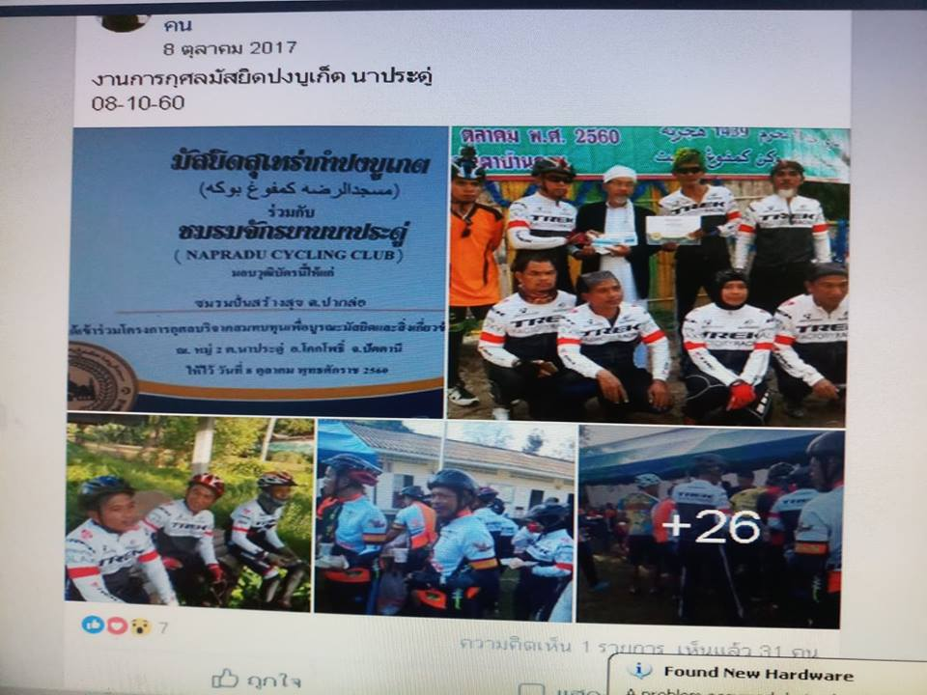

กิจกรรมการปั่น เยี่ยมบ้าน เป้าหมาย 5 ครั้ง/50คน
ปั่นเยียมผู้ป่วยติดเตียง ม.5 ต.ปากล่อ
23 เม.ย.2561 ครั้งที่1
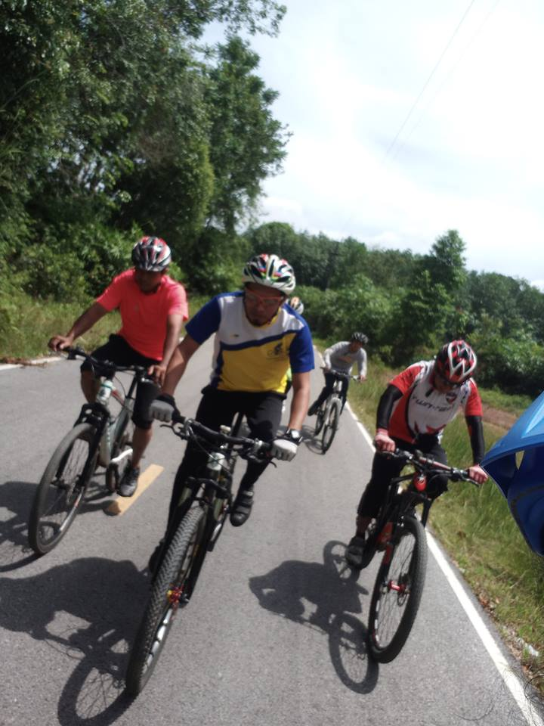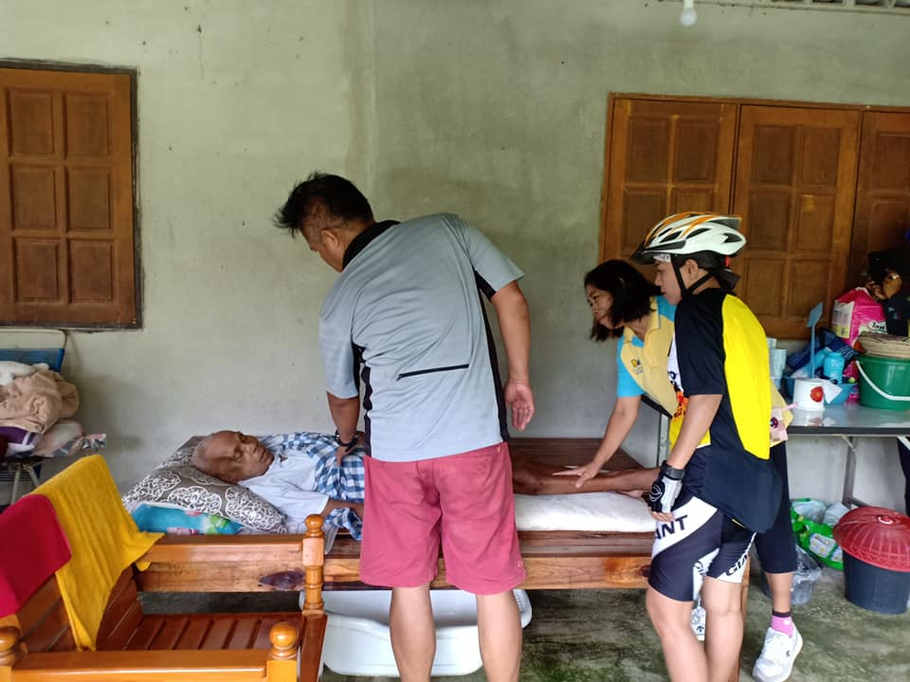

ปั่นเยียมผู้ป่วยติดบ้าน ม.1 ต.ปากล่อ
28 พ.ค.2561 ครั้งที่2
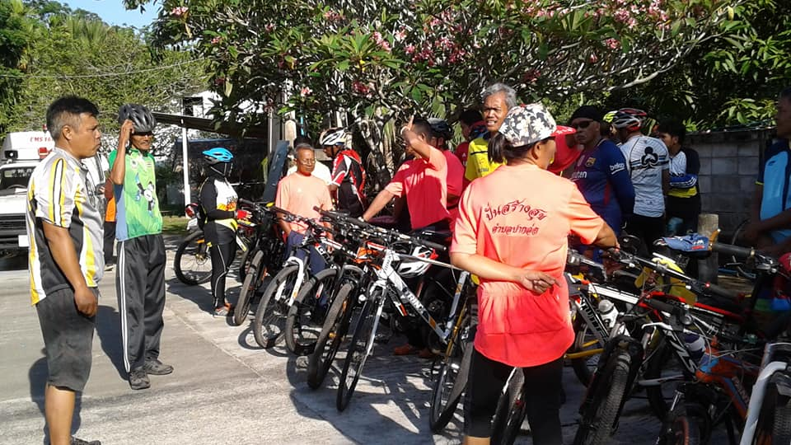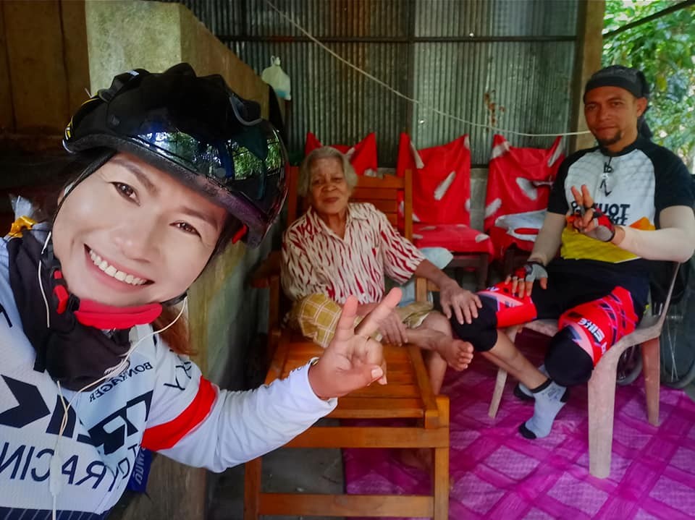

ปั่นเยียมผู้สูงอายุ ที่ฐานะลำบากและมีโรคประจำตัว ม.3 ต.ปากล่อ
25 มิ.ย.2561 ครั้งที่ 3
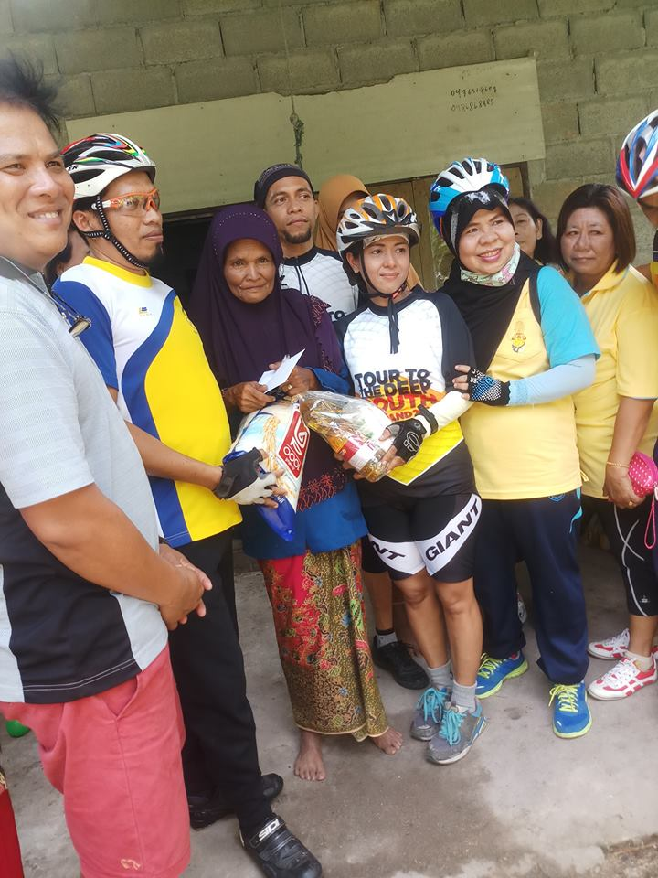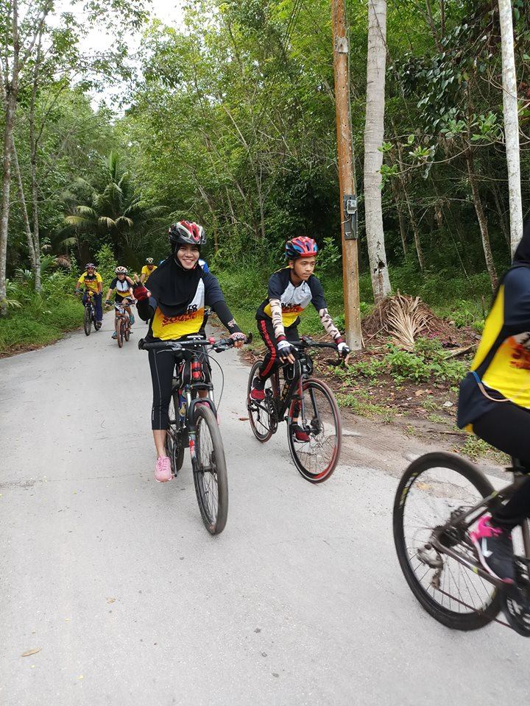

ปั่นเยียมผู้ป่วยโรคหัวใจฐานะลำบาก ม.7 ต.ปากล่อ
23 ก.ค.2561 ครั้งที่ 4
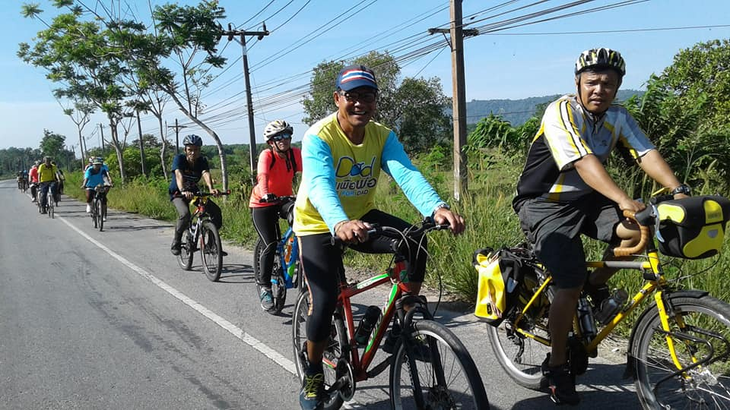
ปั่นเยียมผู้สูงอายุ ม.6และ ม.2 ต.ปากล่อ
14 ส.ค.2561 ครั้งที่ 5
